Adatbázis alapú rendszerek

2016-2017/2

**IB152L-10**

**FakeBook**

# Készítette:

Kurucz László Ambrus-MikeMárton Zsombok Tibor

# Munkafelosztása

1. Kurucz László
   * Adatbázis tervezés
2. Ambrus-Mike Márton
   * Dokumentáció frissítése
3. Zsombok Tibor
   * Kiegészítés
   * Menüterv

# Feladat szöveges leírása

A mi projektünk egy közösségi oldal (2.) létrehozása. A regisztrált felhasználók felvehetnek érdeklődési köröket, bejelölhetnek más felhasználókat ismerősnek, posztolhatnak a saját oldalukra, ami alá lehet kommentelni. Emellett üzenhetnek egymásnak, beléphetnek csoportokba, ahol a közös csevegésbe írhat.

# Követelménykatalógus

## Funkcionáliskövetelmények:

1. **Felhasználói Regisztráció**
   * Felhasználók regisztrálhatnak a rendszerbe.
   * Felhasználók bejelentkezhetnek a rendszerbe.
   * Felhasználók kijelentkezhetnek a rendszerből.
2. **Felhasználói Profilok**
   * Felhasználók a regisztrációval létrehozzák a profiljukat.
   * Felhasználók hozzáadhatnak/törölhetnek érdeklődési köröket.
   * Felhasználók megtekinthetik más felhasználók profilját.
3. **Ismerősök Kezelése**
   * Felhasználók ismerős felkérést küldhetnek más felhasználóknak.
   * Felhasználók elfogadhatják/elutasíthatják az ismerős felkéréseket.
4. **Posztok Kezelése**
   * Felhasználók posztolhatnak a saját oldalukra.
   * Felhasználók szerkeszthetik/törölhetik saját posztjaikat.
   * Felhasználók megtekinthetik ismerőseik posztjait.
5. **Kommentek Kezelése**
   * Felhasználók kommentelhetnek posztok alá.
   * Felhasználók megtekinthetik a posztokhoz tartozó kommenteket.
6. **Üzenetküldés**
   * Felhasználók közvetlen üzeneteket küldhetnek más felhasználóknak.
   * Felhasználók fogadhatnak üzeneteket más felhasználóktól.
7. **Csoportok Kezelése**
   * Felhasználók létrehozhatnak csoportokat.
   * Felhasználók csatlakozhatnak meglévő csoportokhoz.
   * Felhasználók kiléphetnek csoportokból.
8. **Csoportos Csevegés**
   * Csoporttagok üzeneteket küldhetnek a csoportos csevegésbe.
   * Csoporttagok megtekinthetik a csoportos csevegés üzeneteit.
   * Csoporttagok törölhetik saját üzeneteiket a csoportos csevegésben.

**Nemfunkcionális követelmények:**

1. **Teljesítmény**
   * A rendszer 2 másodpercen belül válaszoljon a felhasználói műveletekre.
   * A rendszer támogasson legalább 100 egyidejű felhasználót.
2. **Biztonság**
   * A felhasználói jelszavakat titkosítva kell tárolni (hashelt jelszó).
   * A felhasználók személyes adatait védeni kell.
3. **Használhatóság**
   * A felhasználói felület legyen intuitív és könnyen használható.
   * A rendszer adjon egyértelmű hibaüzeneteket.
4. **Skálázhatóság**
   * A rendszert úgy kell megtervezni, hogy skálázható legyen a felhasználói bázis növekedésével.
   * Az adatbázist úgy kell megtervezni, hogy kezelje a növekvő adatmennyiséget.
5. **Adatvédelem**
   * A felhasználók törölhessék fiókjukat és adataikat.
   * A felhasználók tudják inaktívvá tenni a fiókjukat.

# Adatfolyam diagram(DFD):

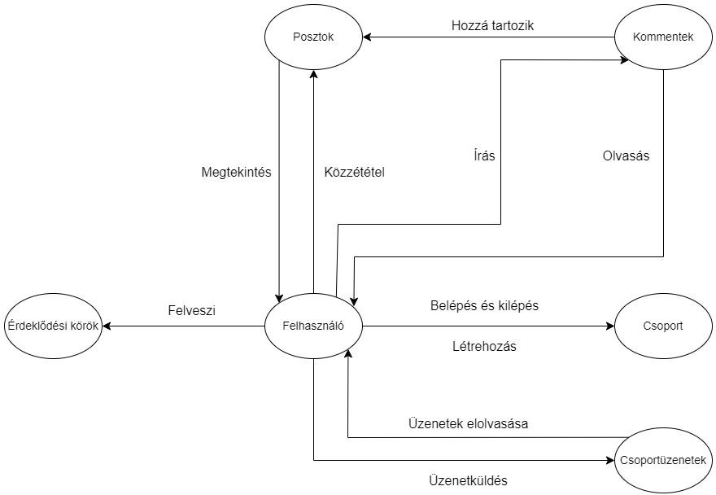

1. szint

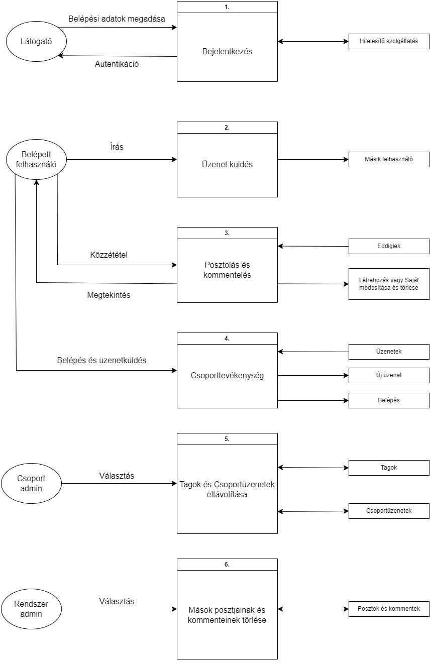

1. szint

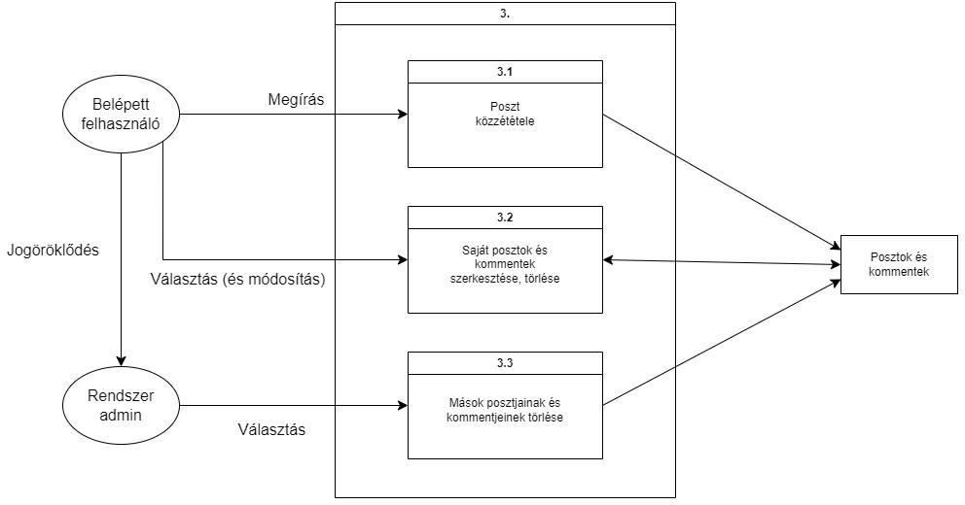

1. szint-3. folyamat

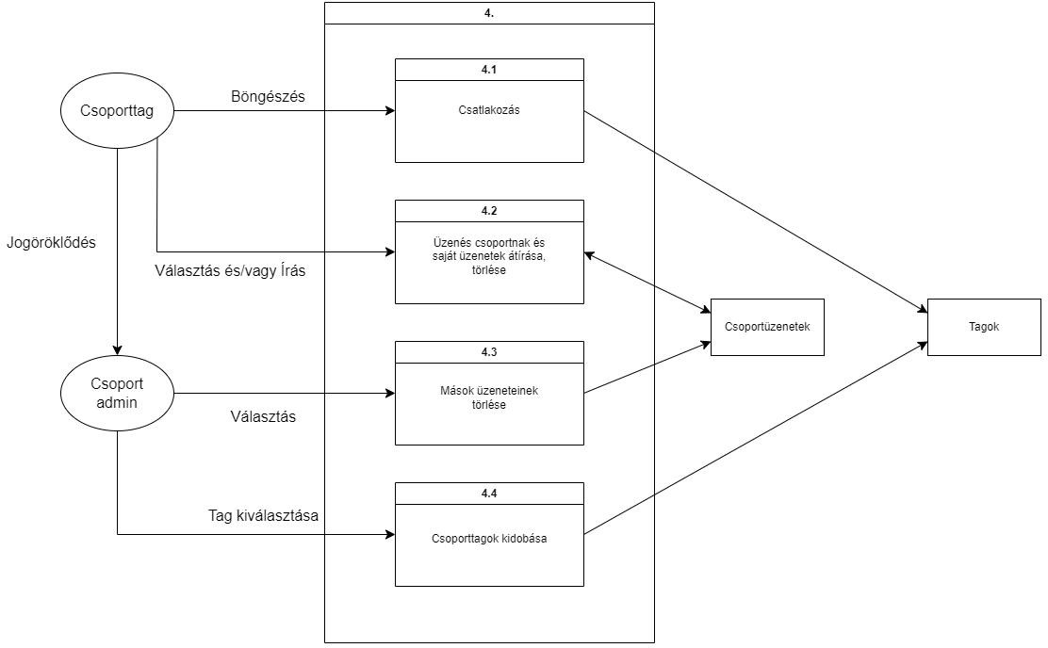

2.szint-4. folyamat

# Egyedmodell diagram:

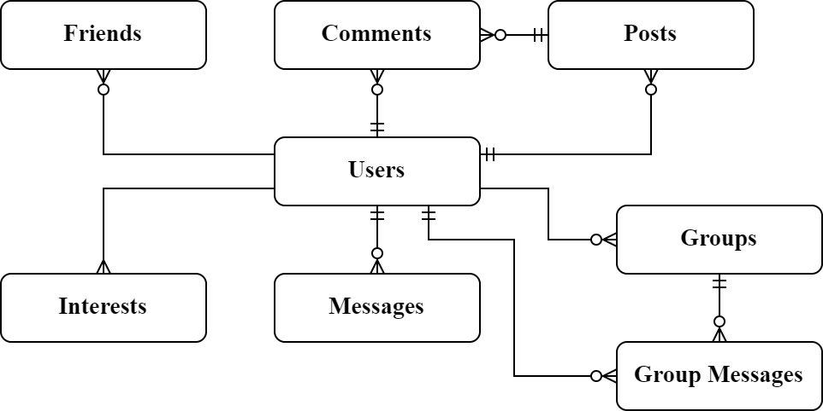

# EK-diagram:

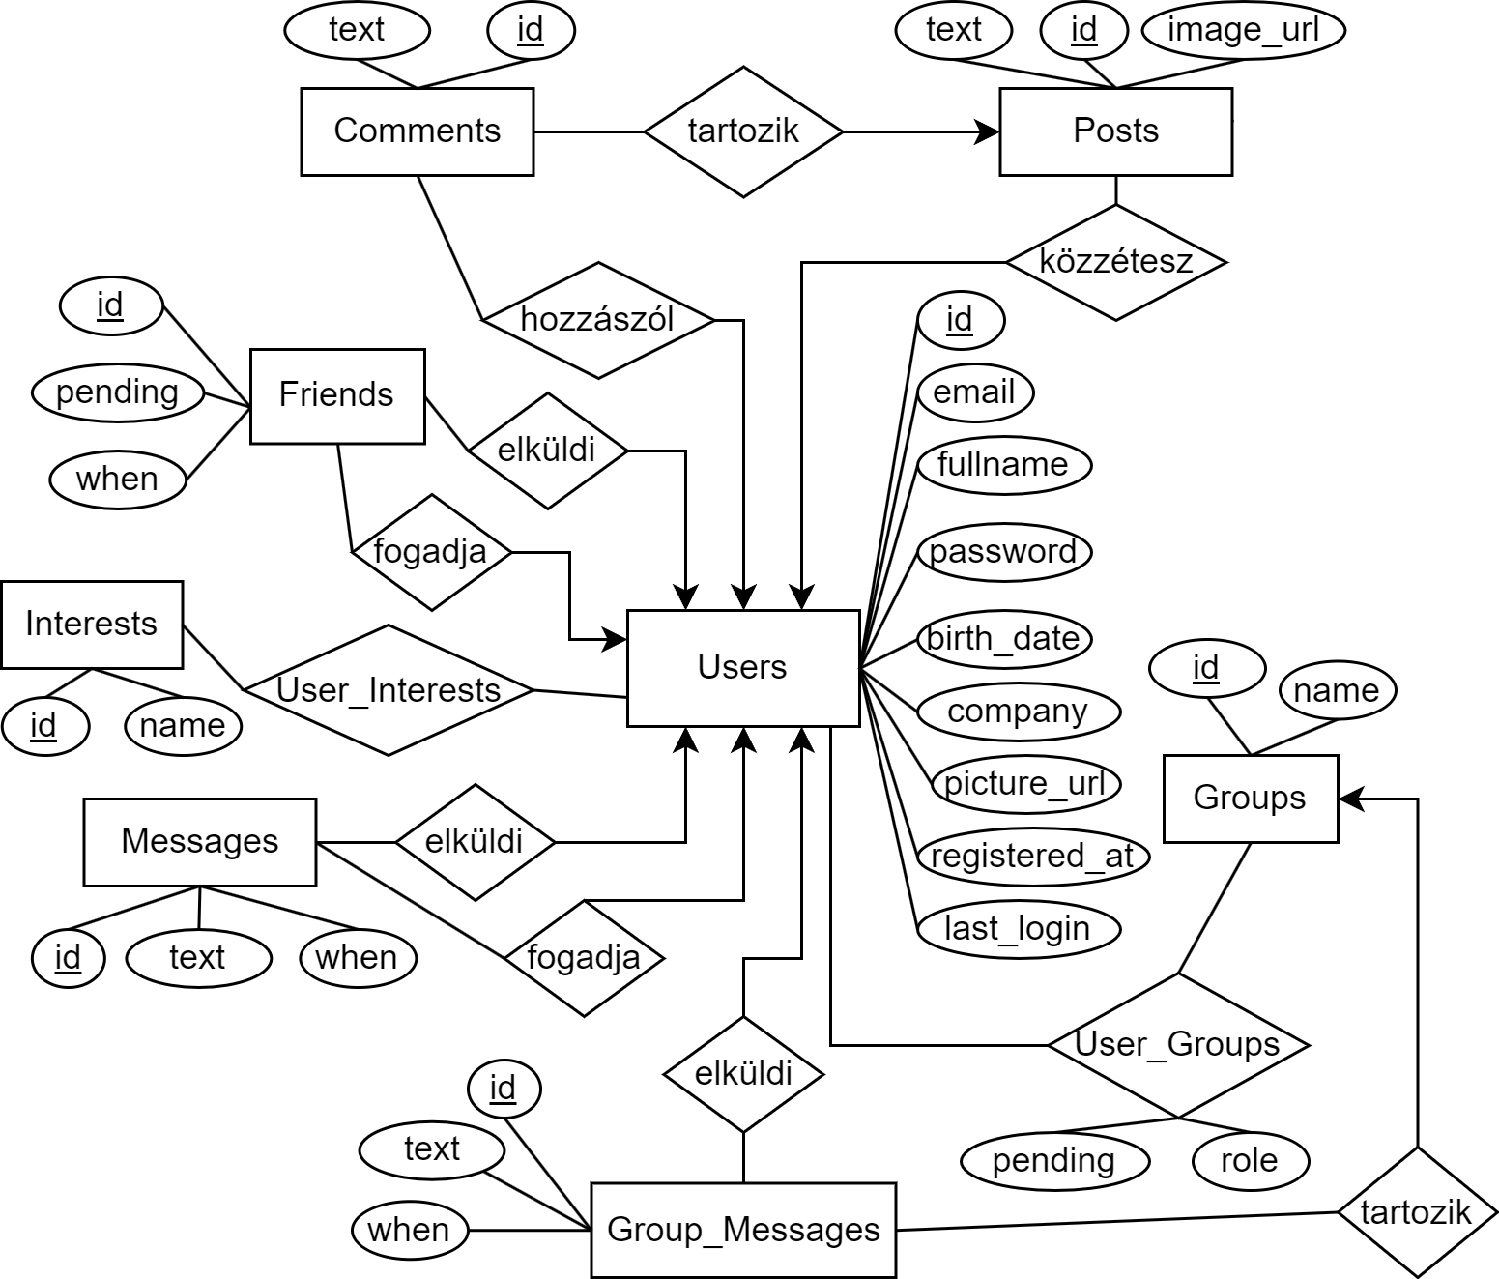

**Az EK-diagram leképezése relációsémákra:**

**Users** (id, email, fullname, password, birth_date, company, profile_url, registered_at, last_login)  
**Friends** (id, pending, when, *sender_id, receiver_id*)

**Messages**(id, text, when, *sender_id, receiver_id*)

**Comments**(id, text, *author_id*, *post_id*)

**Posts**(id, text, image_url, *author_id*)

**Groups**(id, name)

**User_Groups**(id, pending, role, *user_id, group_id*)

**Group_Messages**(id, text, when, *who*, *group_id*)

**User_Interests**(id, *user_id, interest_id*)

**Interests**(id, name)

# A relációsémák normalizálása:

|  |  |  |
| --- | --- | --- |
| **Szint** | **Tulajdonságok** | **Megfelel?** |
| **1. normálforma** | * Nincs többértékű attribútum * Összetett attribútumok esetén rész attribútumokat vezetünk be * Többértékűséghez új egyedet veszünk fel | * Több helyen ki van szervezve új egyedbe * Ahol kellett, kereszttáblát használtunk |
| **2. normálforma** | * Egyedeken belül összetett kulcs esetén másodlagos (nem kulcs) attribútum nem függhet a kulcsnak csak egy részétől * Az összes másodlagos attribútumnak a teljes kulcstól kell függenie | * Nem tervezünk összetett kulcsokat használni * Az összes egyedben egy *id* automatikusan növekményes mező biztosítaná az egyetlen kulcsot |
| **3. normálforma** | * A relációséma nem tartalmazhat tranzitív függést * Tehát egy elsődleges kulcstól függő másodlagos attribútumtól nem függhet semmilyen másik másodlagos attribútum | * Nem található tranzitív függés az egyedeinkben * Minden attribútumunk csak a kulcsunktól függ * Nincsenek másik attribútum(ok)-ból számított mezők sem |

**Táblákleírása:**

**Users**:Felhasználók és adataik.

|  |  |  |
| --- | --- | --- |
| **Név** | **Típus** | **Leírás** |
| id | INT | Autoincrement-eselsőldeges kulcs |
| email | VARCHAR2 | E-mailcím,csakegyszerszerepelhet |
| fullname | VARCHAR2 | Teljes név |
| password | VARCHAR2 | Belépésijelszóhash |
| company | VARCHAR2 | Foglalkozáshelye |
| picture_url | VARCHAR2 | Profilfotóelérési útja |
| registered_at | DATETIME | Regisztrációdátuma-Alap:rendszeridő |
| last_login | DATETIME | Utolsó bejelentkezés dátuma |
| birth_date | DATETIME | Születési dátum |

**Friends**: Felhasználók közötti baráti kapcsolatok.

|  |  |  |
| --- | --- | --- |
| **Név** | **Típus** | **Leírás** |
| id | INT | Autoincrement-eselsőldeges kulcs |
| pending | INT | Barátkérelem állapota |
| when | DATETIME | Küldésideje- Alap:rendszeridő |
| sender_id | INT(User kulcsa) | Küldő |
| receiver_id | INT(User kulcsa) | Címzett |

**Messages**:Felhasználókközöttiprivátüzenetek.

|  |  |  |
| --- | --- | --- |
| **Név** | **Típus** | **Leírás** |
| id | INT | Autoincrement-eselsőldeges kulcs |
| text | VARCHAR2 | Üzenet tartalma |
| when | DATETIME | Küldésideje- Alap:rendszeridő |
| sender_id | INT(User kulcsa) | Küldő |
| receiver_id | INT(User kulcsa) | Címzett |

**Comments**:Posztokhoz írt kommentek.

|  |  |  |
| --- | --- | --- |
| **Név** | **Típus** | **Leírás** |
| id | INT | Autoincrement-eselsőldeges kulcs |
| text | VARCHAR2 | Üzenet tartalma |
| author_id | INT(Userkulcsa) | Író |
| post_id | INT(Postkulcsa) | Poszt |

**Posts**: Posztok.

|  |  |  |
| --- | --- | --- |
| **Név** | **Típus** | **Leírás** |
| id | INT | Autoincrement-eselsőldeges kulcs |
| text | VARCHAR2 | Üzenet tartalma |
| image_utl | VARCHAR2 | Profilfotóelérési útja |
| author_id | INT(Userkulcsa) | Író |

**Groups**:Csoportok.

|  |  |  |
| --- | --- | --- |
| **Név** | **Típus** | **Leírás** |
| id | INT | Autoincrement-eselsőldeges kulcs |
| name | VARCHAR2 | Csoportneve |

**Group_Messages**:Üzenetek csoportba

|  |  |  |
| --- | --- | --- |
| **Név** | **Típus** | **Leírás** |
| id | INT | Autoincrement-eselsőldeges kulcs |
| text | VARCHAR2 | Üzenet tartalma |
| when | DATETIME | Küldésideje- Alap:rendszeridő |
| sender_id | INT(Userkulcsa) | Író |
| group_id | INT(Groupkulcsa) | Csoport |

**User_Groups**:Felhasználok és csoportok kapcsolotabla

|  |  |  |
| --- | --- | --- |
| **Név** | **Típus** | **Leírás** |
| id | INT | Autoincrement-eselsőldeges kulcs |
| pending | INT | Kapcsolat státusza |
| role | VARCHAR2 | Felhasználó szerepe a csoportba |
| user_id | INT(Userkulcsa) | Felhasználó |
| group_id | INT(Groupkulcsa) | Csoport |

**Interests**:Érdeklődési körök.

|  |  |  |
| --- | --- | --- |
| **Név** | **Típus** | **Leírás** |
| id | INT | Autoincrement-eselsőldeges kulcs |
| name | VARCHAR2 | Érdeklődésikör neve |

**User_Interests**:Érdeklődési körök csatoló tábla.

|  |  |  |
| --- | --- | --- |
| **Név** | **Típus** | **Leírás** |
| id | INT | Autoincrement-eselsőldeges kulcs |
| user_id | INT(User kulcsa) | Érdeklődésikörhöz tartozó user |
| interest_id | INT(Interest kulcsa) | Érdeklődésikör |

# Szerep-funkciómátrixvagyEgyed-eseménymátrixvagyFunkciómegadása Szerep-funkciómátrix:

|  |  |  |
| --- | --- | --- |
| **Funkciók\ Szerepek** | **Felhasználó** | **Rendszeradminisztrátor** |
| **Felhasználó regisztrációja** |  | X |
| **Felhasználó bejelentkezése** | X | X |
| **Felhasználó kijelentkezése** | X | X |
| **Érdeklődésikör hozzáadása** | X | X |
| **Érdeklődésikörtörlése** | X | X |
| **Más felhasználó profiljánakmegtekintése** | X | X |
| **Ismerősifelkérésküldése** | X | X |

|  |  |  |
| --- | --- | --- |
| **Ismerősifelkérés elfogadása** | X | X |
| **Ismerősifelkérés elutasítása** | X | X |
| **Közösismerősök megjelenítése** | X | X |
| **Posztlétrehozása** | X | X |
| **Poszttörlése** | X | X |
| **Kommentírása** | X | X |
| **Kommenttörlése** | X | X |
| **Posztokhoz tartozó kommentekmegtekintése** | X | X |
| **Közvetlenüzenet küldése** | X | X |
| **Üzenetfogadása** | X | X |
| **Üzenetváltásielőzményekmegtekintése** | X | X |
| **Csoportlétrehozása** | X | X |
| **Csoporthozcsatlakozás** | X | X |
| **Csoportbólkilépés** | X | X |
| **Csoporttaghozzáadása** |  | X |
| **Csoporttageltávolítása** |  | X |
| **Csoporttörlése** |  | X |
| **Üzenetküldésecsoportos csevegésbe** | X | X |
| **Csoportos csevegés üzeneteinekmegtekintése** | X | X |
| **Felhasználókkezelése** |  | X |
| **Moderálás(bármely tartalom törlése)** |  | X |
| **Felhasználóletiltása** |  | X |
| **Rendszerbeállítások módosítása** |  | X |

**Egyed-eseménymátrix:**

TáblázatL:Létrehozás ,M:Módosítás,O:Olvasás, T:Törlés

|  |  |  |  |  |  |  |  |  |  |  |
| --- | --- | --- | --- | --- | --- | --- | --- | --- | --- | --- |
| **Események\ Egyedek** | **U**  **s e r s** | **P**  **o s t s** | **Com men ts** | **Me ssa ges** | **Gr ou ps** | **Group Message s** | **Int ere sts** | **Friend Request s** | **User Intere sts** | **User Grou ps** |
| **Felhasználóregisztrációja** | L |  |  |  |  |  |  |  |  |  |
| **Felhasználóbejelentkezése** | O |  |  |  |  |  |  |  |  |  |
| **Felhasználókijelentkezése** | O |  |  |  |  |  |  |  |  |  |
| **Felhasználóiprofil szerkesztése** | M |  |  |  |  |  |  |  |  |  |
| **Érdeklődésikör hozzáadása** | O |  |  |  |  |  | O |  | L |  |
| **Érdeklődésikörtörlése** | O |  |  |  |  |  | O |  | T |  |
| **Más felhasználó profiljánakmegtekintése** | O | O |  |  |  |  | O | O | O |  |
| **Ismerősifelkérésküldése** | O |  |  |  |  |  |  | L |  |  |
| **Ismerősifelkérés elfogadása** | O |  |  |  |  |  |  | M |  |  |
| **Ismerősifelkérés elutasítása** | O |  |  |  |  |  |  | T |  |  |
| **Posztlétrehozása** | O | L |  |  |  |  |  |  |  |  |
| **Poszttörlése** | O | T | T |  |  |  |  |  |  |  |

|  |  |  |  |  |  |  |  |  |  |  |
| --- | --- | --- | --- | --- | --- | --- | --- | --- | --- | --- |
| **Ismerősökposztjainak megtekintése** | O | O |  |  |  |  |  | O |  |  |
| **Kommentírása** | O | O | L |  |  |  |  |  |  |  |
| **Kommenttörlése** | O | O | T |  |  |  |  |  |  |  |
| **Posztokhoz tartozó kommentekmegtekintése** | O | O | O |  |  |  |  |  |  |  |
| **Közvetlenüzenet küldése** | O |  |  | L |  |  |  |  |  |  |
| **Üzenetfogadása** | O |  |  | O |  |  |  |  |  |  |
| **Csoportlétrehozása** | O |  |  |  | L |  |  |  |  | L |
| **Csoporthozcsatlakozás** | O |  |  |  | O |  |  |  |  | L |
| **Csoportbólkilépés** | O |  |  |  | O |  |  |  |  | T |
| **Üzenetküldésecsoportos csevegésbe** | O |  |  |  | O | L |  |  |  | O |
| **Csoportos csevegés üzeneteinekmegtekintése** | O |  |  |  | O | O |  |  |  | O |

# Funkciómegadása

Űrlapsegítségével.

# Egyéb:

# Menüterv:

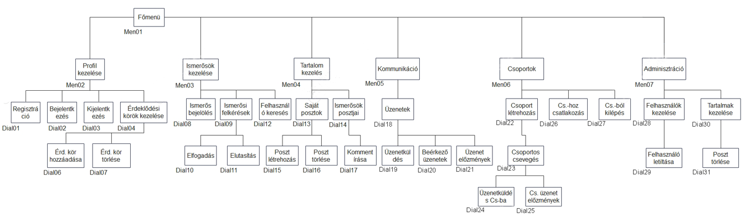

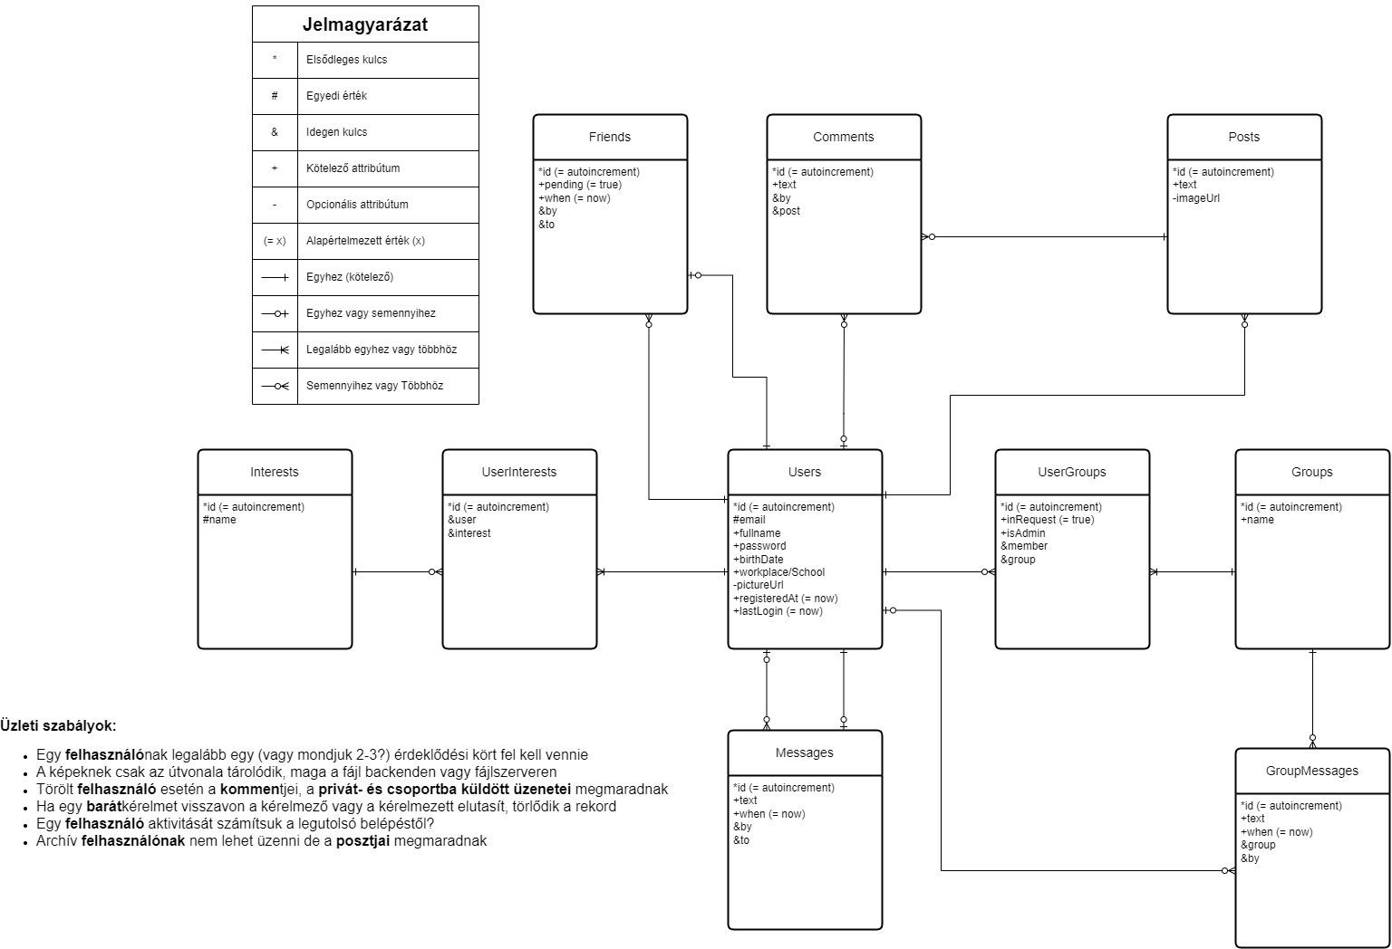

Adatbázistervattribútumokkal(+ kulcsok)